КОНСПЕКТ УРОКА ПО ТЕХНОЛОГИИ
Ф.И.О. Комарова Елена Дмитриевна
Тема урока: Первоцветы. Аппликация «Тюльпан».
Класс3 «А»
Цель урока: создать условия для выполнения учащимися цветка «Тюльпан» в технике оригами и формирования УУД.

Задачи урока:
Дидактические:
-дать представление о первоцветах;
- закрепить знания и умения в технике оригами;
- познакомить с технологией сложенияцветка тюльпана в технике оригами;
- формировать культуру труда.
Развивающие: развивать мышление, внимание, мелкую моторику, творческие способности.
Воспитательные: воспитывать трудолюбие, уважение друг к другу, результатам своего и чужого труда.
Планируемые результаты:
Предметные:
- понятие о первоцветах;
- символы техники оригами;
- умение складывать по схеме;
- изделие тюльпана в технике аппликация.
Метапредметные (П-познавательные, Р - регулятивные, К- коммуникативные)
познавательные:открывать новое знание и практическое умение через пробные упражнения.
регулятивные:организовывать рабочее место, поддерживать порядок на нем во время работы.
коммуникативные:уметь договариваться и помогать друг другу при совместной работе.
Личностные: формирование уважительного отношения к иному мнению; развитие самостоятельности и личной ответственности за свои поступки; формирование эстетических потребностей.

Оборудование:
У учителя:образец, схема, план
У учащихся:материалы-цветная бумага, цветной картон
инструменты-клей-карандаш, ножницы, карандаш

ХАРАКТЕРИСТИКА ЭТАПОВ УРОКА
Этап урока | Деятельность учителя | Деятельность обучающихся | Форма  орг.  учеб.  деят. (Ф-  И- П- Г) | Дидак-тиче-ские  сред-ства,  ин-терак-тивное  обору-дование | Формы контроля, взаимо-кон троля и само-контроля
Организационно-мотивационный этап | Давайте проверим готовность к работе. У вас на рабочих местах должны лежать следующие материалы: цветная бумага, картон;инструменты: ножницы, клеящий карандаш; приспособления: тряпочка.  Положите пожалуйста все удобно для работы.  - Ребята, послушайте поговорку:  Какие труды, такие и плоды.  - Кто мне скажет, о чем этот девиз? (От того, как мы работаем, будет зависетьрезультат нашего труда)  - Скажите, а какой результат труда вы хотите получить? (готовое качественное изделие)  - Тогда как мы для этого должны работать на уроке? (аккуратно, быть внимательными, выполнять все задания, др.) | Приветствуют  учителя,  проверяют  готовность к  уроку, отвечают на  вопросы, читают  девиз. | Ф | Материалы,инструменты | Внешний контроль, самоконтроль
Актуализация знаний  Постановка учебной задачи | - Мы раньше уже работали в технике «оригами»?  - Скажите, ребята, что такое «оригами»? (Оригами – этовид декоративно-прикладного искусства; японское искусство складывания фигурок из бумаги.)  - А вы какие правила сложения бумаги вы помните?(складывают бумагу на столе, а не в воздухе; складывают в направлении от себя; линию сгиба сначала намечают, а затем проглаживают линию сгиба слева направо кольцами ножниц.)  - А чтобы выполнить работу, давайте вспомним условные обозначения в оригами.  - Кто знает, что обозначает в оригами пунктирная линия? (линию складки «долиной», «на себя»)  - А что обозначает штрихпунктирная линия с точками? (линия складки «горой», «от себя».)  - Что обозначает стрелка, находящаяся рядом с пунктирной линией?  (согни на себя, на лицевую сторону)  - Что обозначает стрелка, находящаяся рядом с пунктирной линией с точками? (согни от себя на изнаночную сторону)  Хорошо. Молодцы.  - Сегодня в этой технике мы будем с вами работать.  - Хорошо, послушайте теперь загадку.  Замечательный цветок,  Он как яркий огонек,  Пышный, важный, словно пан,  Распускается… (Тюльпан)  - Итак, скажите, какое же изделие мы с вами будем делать? (цветок Тюльпан)  - Итак, ребята, какую же цель мы поставим перед собой на сегодняшнем уроке?(выполнить тюльпан в технике «оригами») | Слушают учителя, отвечают на вопросы. | Ф  Ф | Демонстрационные заготовки с усл. обозначениями | Внешний контроль
Открытие новых знаний  -беседа  -анализ образца  - чтение технолог ической документ ации  -планирование работы  -вводный инструктаж  Закрепление (практическая работа)  Правила техники безопасности | Наступила весна. Вы все наверно слышали о первоцветах. Название это происходит от латинского слова prímus («первый») и объясняется тем, что многие виды первоцвета цветут ранней весной, одними из первых, иногда ещё до того, как полностью сойдёт снег. Отсюда и происходит их русское название. Эти цветы имеют множество оттенков. От белого, синего, до ярких теплых оттенков. (показ фото)  - Какие первоцветы вам известны? (Подснежник, мать-и-мачеха, ландыщ, медуница, ветреница и т.д)  Какие вы знаете первые весенние цветы, которые появляются в начале мая на клумбах в садах и огородах?(нарцисы, тюльпаны).  - На Руси считали, что первоцветы вырастают там, где ударит первая молния. В скандинавских преданиях первоцвет – это не что иное, как ключик богини весны Фреи, которым она отпирает двери теплу после долгой зимы.  - Как правило тюльпаны и нарцисы расцветают на 9 мая.  - Давайте рассмотрим образец изделия с этим цветком. (ДЕМОНСТРАЦИОННЫЙ МАТЕРИАЛ)  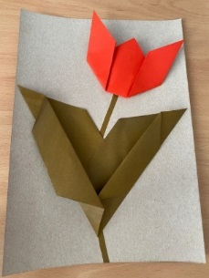  - В какой технике оно выполнено?(в технике аппликации)  - А какая это аппликация? (объёмная)  - - В какой технике выполнены основные детали аппликации? (в технике оригами)  - Назовите части цветкатюльпана (головка цветка, стебель, 2 листа)  - Из какого материала изготовлено изделие? (цветная бумага, картон)  - Какие цвета использованы в изделии? (зеленый, красный, серый)  - Сколько деталей у нашей аппликации? (4=1+1+2)  - Каким способом присоединены детали к фону? (с помощю клея).  - А где это изделие можно применить? (в качестве подарка)  - Итак, чтобы каждый смог выполнить данное изделие, давайте с вами рассмотрим рисунки и узнаем как мы бедем работать  - Посмотрите на 1 этап схемы.  - Заготовку какой формы надо взять?  - Что надо выполнить на 1 этапе с заготовкой? (сложить пополам, соединяя противоположные углы)  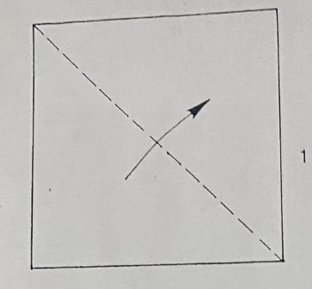  - Что вы видите на 2 этапе схемы? (показана какая должна получиться заготовка треугольной формы) ВЫВЕСИТЬ НА ДОСКУ  - Что надо выполнить на этом этапе? (Нижний край заготовки отогнуть назад)  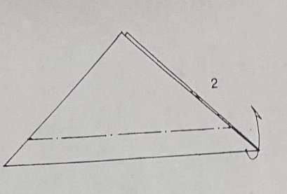  - Что вы видите на 3 рисунке?(Видим какая заготовка должна получиться).  - Что надо выполнить с заготовкой? ВЫВЕСИТЬ НА ДОСКУ(нижние одинаковые края заготовки отгибаются к верху под углом)  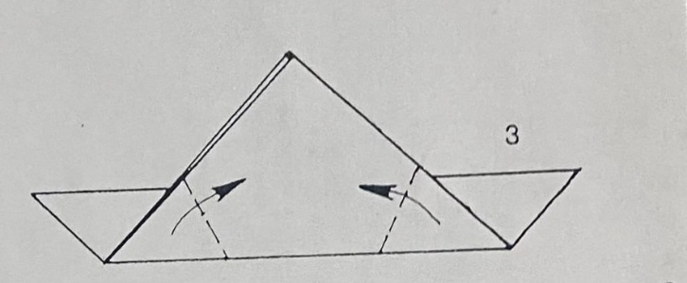  - Что вы видите на 4 рисунке? ВЫВЕСИТЬ НА ДОСКУ( готовая головка тюльпана)  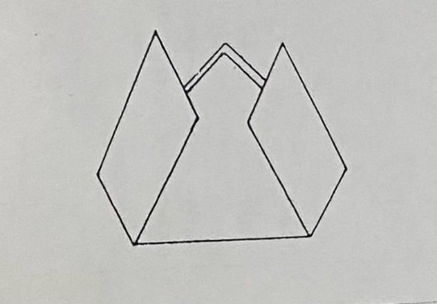 4.  -Это мы с вами разобрали схемы выполнения самого цветка, а теперь рассмотрим и прочитаем схему сложения листа.  Посмотрите на 1 этап схемы.  - Что вы видите на 1 рисунке? ВЫВЕСИТЬ НА ДОСКУ(квадрат сложить пополам, соединяя противоположные углы)  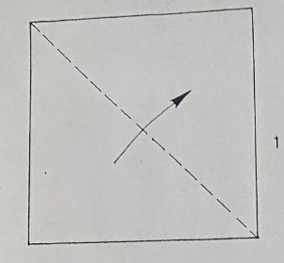 1  - Что вы видите на 2 рисунке? ВЫВЕСИТЬ НА ДОСКУ(расходящиеся уголки заотовкиотгибаются сложить в разные стороны примерно до середины треугольника.)  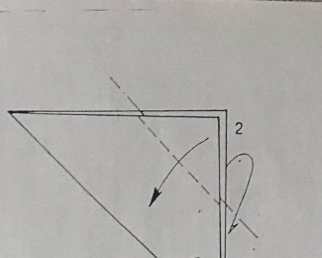 2  - Что вы видите на 3 рисунке? (Видим какая заготовка должна получиться).  - Что надо выполнить с заготовкой на этом этапе? ВЫВЕСИТЬ НА ДОСКУ(необходимо сложить верхнюю сторону заготовки вниз от угла)  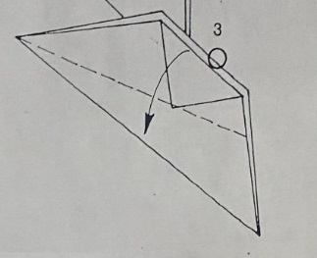  - Что вы видите на 4 рисунке? ВЫВЕСИТЬ НА ДОСКУ(готовый лист)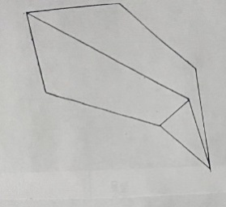4.  - Прежде чем мы приступим к выполнению работы, давайте подумаем и составим план.  Из предложенных этапов работы, мы должны с вами состаить план выполнения изделия. (ЭТАПЫ ПЛАНОВ РАСПЕЧАТАНЫ И ПЕРЕПУТАНЫ НА ДОСКЕ).  План.  Примерка  Заготовить детали  Подобрать материал  Сборка изделия  Сложить квадраты по схеме.  - Итак, что будет 1 пунктом плана? (Подобрать материалы).  - Что будет 2 пунктом плана? (Заготовить детали)  - Что будет 3 пунктом плана? (Сложить квадраты по схеме)  - Что будет 4пунктом плана? (Примерка)  - Что будет 5 пунктом плана? (Сборка изделия)  Поправляю порядок этапов плана на доске.  - Вот какой у нас получился план.  План.  - Подобрать материалы.  - Заготовить 4 детали.  - Сложить по схеме квадраты.  - Примерка.  - Сборка изделия.  - Перед тем, как приступить к дальнейшей работе, разомнемся.  ФИЗКУЛЬТМИНУТКА  И.п. - стойка руки к плечам.  1-4- четыре круговых движения плечами вперед.  5-8- то же назад.  И.п. - основная стойка.  1- руки вперед  2- руки в стороны  3- руки вперед  4 - и.п.  И. п. - стойка руки на пояс.  1 - поворот направо;  2 - и. п.;  3 - поворот налево;  4 - и.п.  - Тихо сели и приготовились внимательно слушать.  - Итак, читаем 1 пункт плана. Подобрать материалы.  Вам потребуется для работы бумага зеленого цвета, Для тюльпана можно взять цвет по выбору: красный, жёлтый, феолетовый, оранжевый, красный. Для фона надо взять картон белый, серый, серебристтый.  - Читаем 2 пункт плана. Заготовить 4 детали.  Нам нужно заготовить один квадрат выбранного вами цвета для цветкааи два квадрата зеленого цвета, а также полоску для стебля. Для этого мы используем способ сложения (показ).Для начала нужно сложить целые листы (А4) для головки цветка и листьев пополам и разрезать их по линии сгиба. Затем из 3 половинок сделать 3квадрата, способом сложения, отрезав лишний край. (ДЕМОНСТРАЦИОННАЯ ЗАГОТОВКА) (показ)  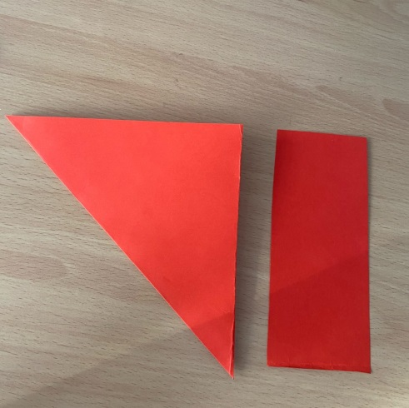  Для стебля необходимо отрезать узкую полоску. Можно на глаз или сначала наметить (показ)  ПОМНИТЕ, при вырезании деталей надо соблюдать правила резания и ТБ.  - Читаем 3 пункт плана.Сложить квадраты по схеме.  Нижний край заготовки нужно отогнуть назад. А мы отогнём полоску от себя сверху, линию сгиба прогладим слева направо (показ)  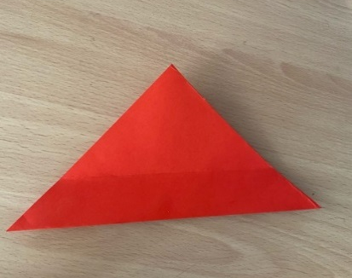  После чего заготовкунужно перевернуть.  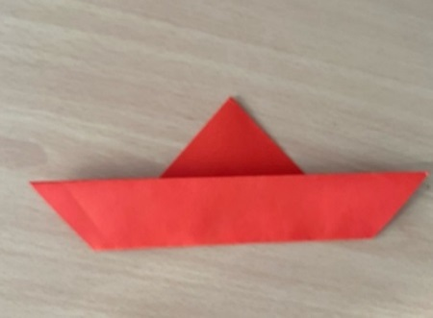  Вот так у нас получилось как на 3 этапе схемы.  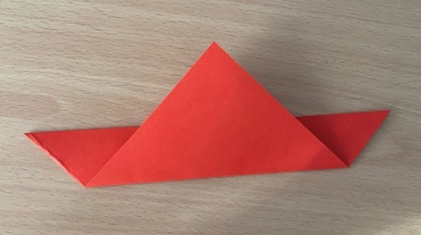  Нижние одинаковые края заготовки отгибаются к верхупод углом (показ)  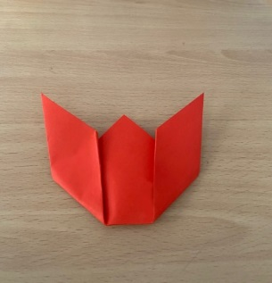  Вот одну деталь вы так сложите.  Давайте посмотрим сложение листа по схеме.  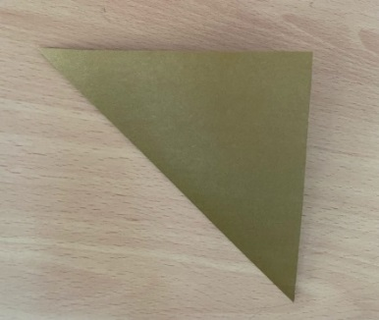  необходимо как покзано на 2 этапе схемы расходящиеся уголки треугольника сложить в разные стороны примерно до середины треугольника.(показ)  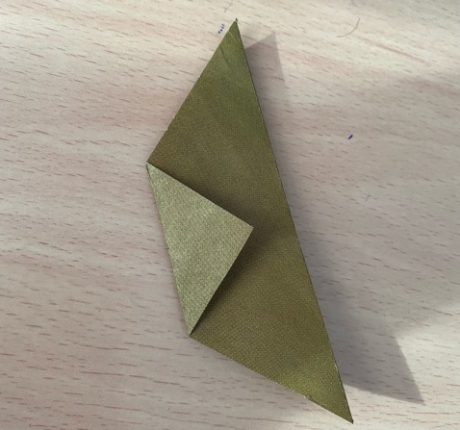  Далее нужносложить верхнюю сторону заготовки вниз по линии из угла как показано на схеме. (показ)  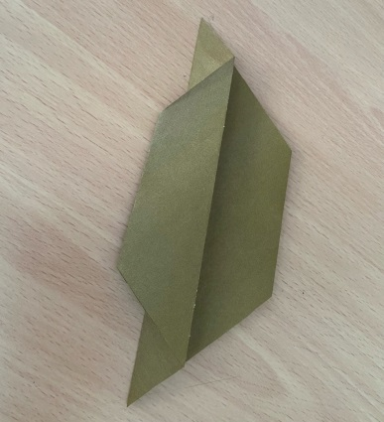  Аналогично вы сложите и 2 заготовку для листа.  У вас все детали будут готовы.  - Читаем 4 пункт плана. Примерить детали на фоне. ПОКАЗЫВАЮ НА ОБРАЗЦЕ РАБОТЫ.  Немного отступив от нижнего края, посередине располагаете стебель. Для начала отметьте точками расположение стебелька. На нем располагаются 2 листа. Они могут слегка находить друг на друга.Сверху примеряете головку цветка тюльпана. Проверьте, чтобы все детали не касались краёв листа.  - Читаем 5 пункт плана. Сборка изделия.  Поочередно снимаем детали с фона и приклеиваем, начинаем со стебля. Смотрите на образец. Затем приклеиваем листья и головку цветка.  Приступайте к работе по плану. Смотрите на схему на доске.  В конце урока вы получите оценки.  5- получат те, кто работал самостоятельно, правильно и аккуратно, выполнил изделие, соблюдая правила ТБ.  4 и 3 - получат ученики, которые также выполнили изделие, но работали не совсем самостоятельно и аккуратно.  - Кому нужна будет помощь, поднимайте руку. Всем творческим успехов. Хожу и проверяю, как идёт работа, провожу текущий инструктаж.  Помогаю тем, у кого возникают затруднения (индивидуально, в группе)  Хожу и смотрю как дети вырезают. При необходимости делаю замечания и говорю как надо правильно вырезать.  Напоминаю о правилах ТБ и контролирую их выполнение.  1. При работе с ножницами нельзя отвлекаться и отвлекать товарища.  2. Передавайте ножницы кольцами вперед  3. Используйте ножницы по назначению  4. Следите за движением лезвий во время резания  5. После окончания работы кладите ножницы в футляр  Предлагаю тем, кто раньше выполнил изделие выйти к доске и показать свои работы. Провожу оценку 2-3 работ. Прохожу по рядам и ставлю оценки тем, кто закончил работу. | Внимательно  слушают учителя и  отвечают на  вопросы.  Анализируют образец, отвечая на вопросы.  Читают технологическую карту.  Составляют план работы по вопросам учителя.  Выполняют физкультминутку.  Слушают и смотрят, как нужно выполнять работу.  Выполняют работу, показывают учителю. | Ф  Ф  И | Образец, Демонстрационные заготовки Технологические рисунки | Внешний контроль  Самоконтроль
Рефлексия | Вот и подошёл к концу наш урок.  - Какую цель ставили перед собой? (выполнить поделку в технике оригами)  -Поднимите руку, кто считает, что мы добились поставленной цели?  - Встаньте те ребята у кого, получилось выполнить изделие, вы работали самостоятельно и не испытывали трудностей.  - А теперь встаньте те ребята, которые тоже выполнили изделие, но работали не совсем самостоятельно и испытывали затруднения.  - Встаньте те, кто не выполнил изделие до конца, вам следует слушать внимательнее и работать быстрее.  - Урок окончен (дети встают).  - Убираем свои рабочие места быстро и акккуратно. | Проводят самооценку, подводят итог урока | Ф  И |  | Контроль учителя

